系 列 推 荐
《半神男孩日记：我可是赫拉克勒斯！》系列（4册）
Hercules Series (4 books)
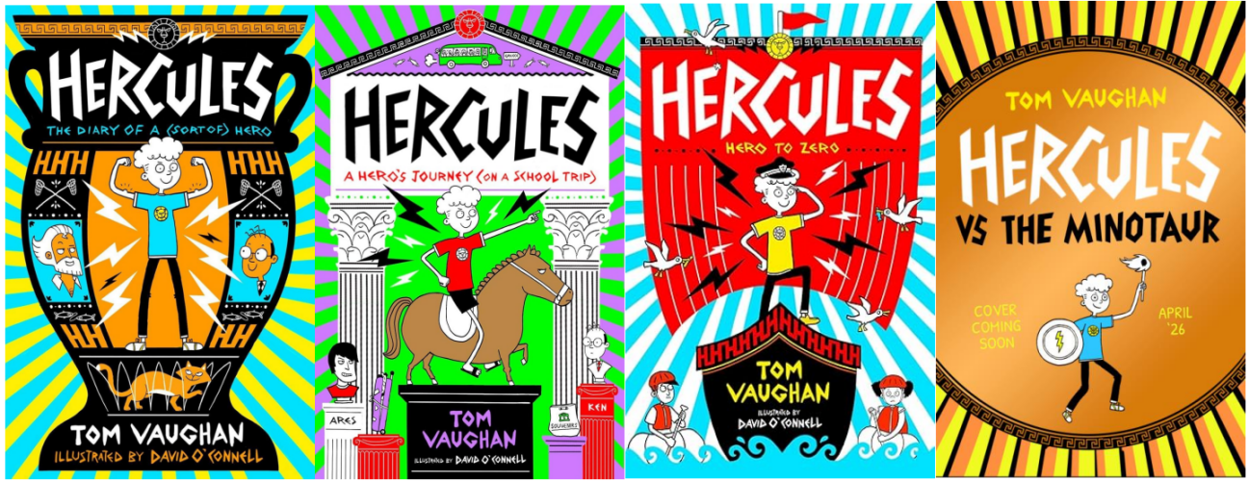
【系列亮点】
这是一本爆笑、亲切、极具可读性的作品。
完美适合喜欢路易·斯托韦尔(Louie Stowell) 《洛基》(Loki) 系列、马兹·埃文斯(Maz Evans) 作品、漫威《雷神》(Thor) 电影以及迪士尼的赫拉克勒斯(Hercules) 的粉丝！
赫拉克勒斯·布雷弗的冒险松散地取材于古希腊神话中“赫拉克勒斯的十二项劳绩”，非常适合所有热爱希腊神话的年轻读者。
每一册都讲述了一个主题。深刻探讨重组家庭、自我认同、友情与父爱等主题，情感真挚。
系列版权已授：荷兰、巴西

系列介绍：

赫拉克勒斯为英雄设定了一个高得离谱的标准——完成不可能的任务、拥有让职业摔角手都羡慕的肱二头肌、甚至把狮头皮帽戴出时尚感，他简直无所不能。但若赫拉克勒斯变成校园里的小学生呢？他真能搞定超纲作业吗？能用普通小孩的瘦弱胳膊对抗霸凌吗？能把校服领带系出酷炫范儿吗？——谁能做到啊！

正是这些设问与探索，让汤姆·沃恩的“赫拉克勒斯”系列展现出惊人魅力。该系列将赫拉克勒斯·布雷弗扔进中学环境，迫使他“迅速活出名字的分量：要像希腊英雄那样强壮黝黑、人气爆棚，而非希腊酸奶般虚弱苍白、无人问津”。但他追逐人气的计划，反而让自己陷入一连串不可能任务：清理怪物盘踞的校园池塘、直面校园恶霸、寻找校长失踪的猫……

本系列的绝妙之处在于爆笑幽默的叙事中，将希腊神话巧妙植入现代校园，让古代传说成为中年级学生乃至成年人都能乐在其中的故事。

媒体评价：

“这本让人笑出声的故事，融合了恰到好处的希腊神话元素，以完美的幽默与温情，探讨了友情、爱与忠诚的本质。——BookTrust

“一本极其精彩、通俗易懂、非常有趣的书。”
——Jen Carney, author of The Accidental Diary of B.U.G.

(老师们的评价) ：

“我真的很喜欢这种疯狂的神话和男子气概的结合……对男孩和女孩来说都是一种正能量。”——Chris Soul

“这本书太有趣了！快节奏、出色的人物设定，以及一些关于“做自己”的伟大信息，它一定会在学校里大受欢迎！”——Karen Wallee

“这本书让我咯咯地笑了起来，等不及要和我的学生们分享了!”——Steph Elliot

作者采访：
https://www.imagininghistory.co.uk/post/interview-tom-vaughan-best-selling-children-s-author

（节选）

问：创作希腊神话题材童书的灵感从何而来？​​
​​
汤姆：赫拉克勒斯这个角色的声音在我脑海中萦绕多年——一个怀揣不切实际宏伟梦想却能力堪忧的孩子。当想到写希腊神话题材时，我意识到这是为他量身打造的世界。我想赋予笔下的赫拉克勒斯其希腊同名英雄的自信与决心，但绝不赋予他与之匹配的能力。

作者简介：

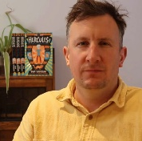
汤姆·沃恩(Tom Vaughan) 是一位记者、电视制片人、作家，一个全能的人。尽管在这些领域取得了一定的成功，但他更希望自己被人记住为那个曾经试图发明“晚餐与早餐之间的一顿饭”（称为“supfast”）却以失败告终的人。他现与妻子及两位年幼的“未就业人士”（也就是他的孩子们）居住在伦敦。


大卫·奥康奈尔(David O'Connell) 是一位来自伦敦南部的作家兼插画家，他的作品主要是儿童书籍，尤其是幽默绘本和儿童文学。他会为其他插画家写作或为其他作家画插图。他喜欢与魔法和怪物相关的故事，尤其是那些傻傻的怪物，他也很喜欢画漫画。他的官网是：http://davidoconnell.uk/

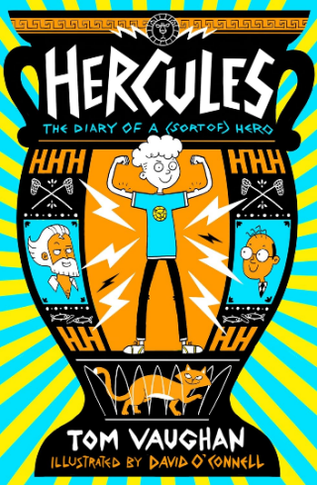
中文书名：《赫拉克勒斯：一个（算是）英雄的日记》
英文书名：Hercules 1: the Diary of a (Sort of) Hero
作 者：Tom Vaughan and David O'Connell
出 版 社：Scholastic UK
代理公司：Scholastic UK/ANA
页 数：304页
出版时间：2024年2月
代理地区：中国大陆、台湾
审读资料：电子稿
类 型：桥梁书

第一册出版后一个月销售近10000册
获选英国水石书店2024年3月月度儿童图书，并成为该店“2022年11月以来最畅销童书”
亚马逊销量排行：
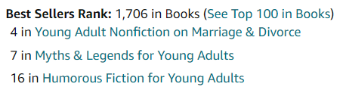
第一册介绍视频：
https://www.amazon.co.uk/vdp/1bfc88acb60049e7ac5e6fe0f4c03e86?product=0702324639&ref=cm_sw_cp_r_ib_dt_K9VgrOZZIqKps

内容简介：

如果赫拉克勒斯·布雷弗(Hercules Braver) 想要在新的中学生活中幸存下来，他必须尽快配得上自己的名字——他得变得强壮、黝黑又受欢迎，像个希腊英雄那样。而不是软弱、苍白、不受欢迎，像一杯希腊酸奶那样。

但他为了受欢迎所做的努力，却让他背上了一连串不可能完成的任务……比如清理被怪物占据的学校池塘、勇敢面对校园恶霸，以及寻找校长失踪的猫。

就在这时，赫拉克勒斯那位多年居住在希腊的生父突然出现了——他英俊、迷人、能力非凡。赫拉克勒斯以为自己的所有问题都解决了。

然而，这位父亲似乎拥有神一般的力量和令人敬畏的超能力……难道他竟然是——真正的宙斯(Zeus) ？！

赫拉克勒斯能否由此学会，成为一个“英雄”的真正意义？

内页插图：

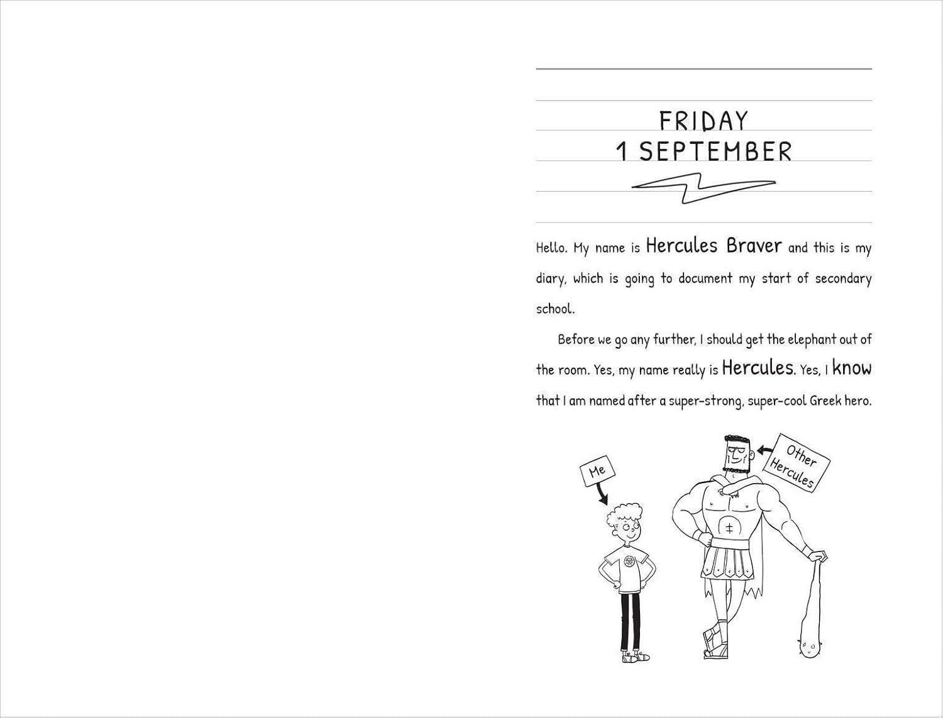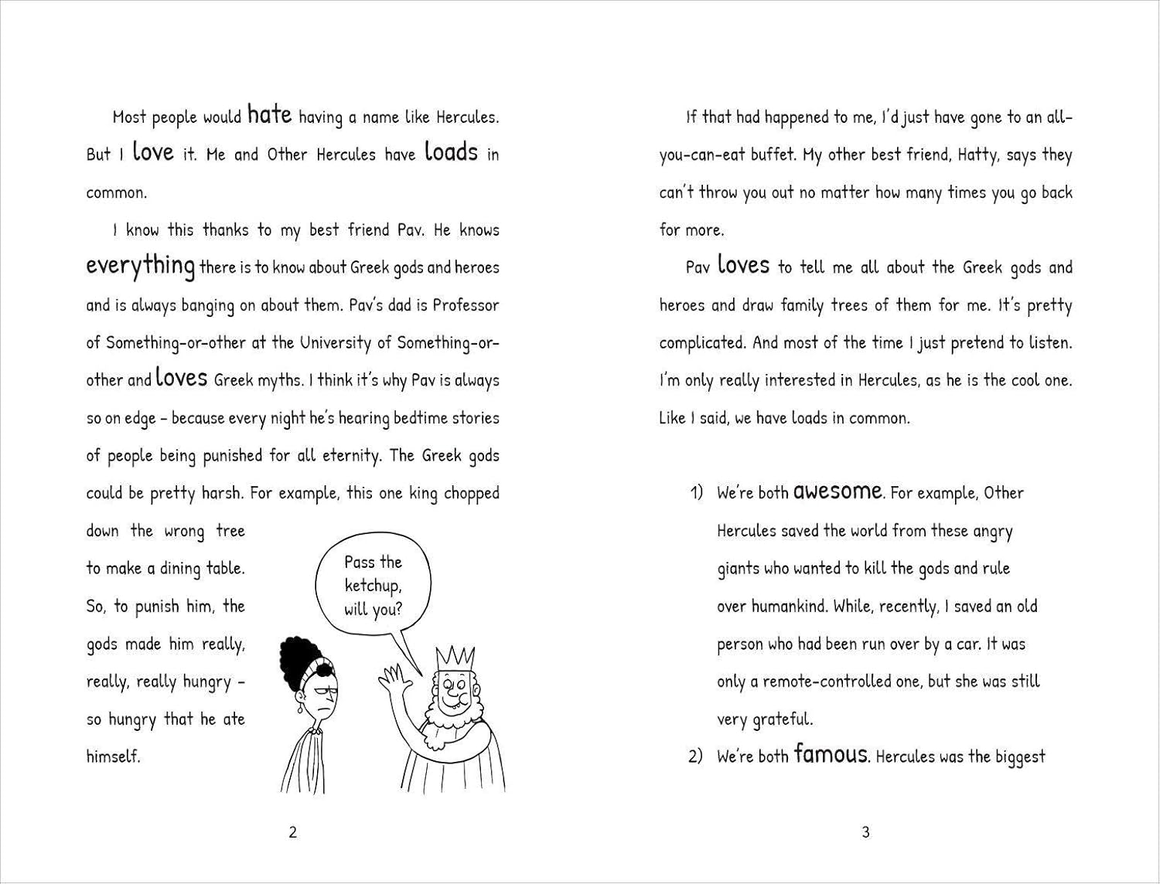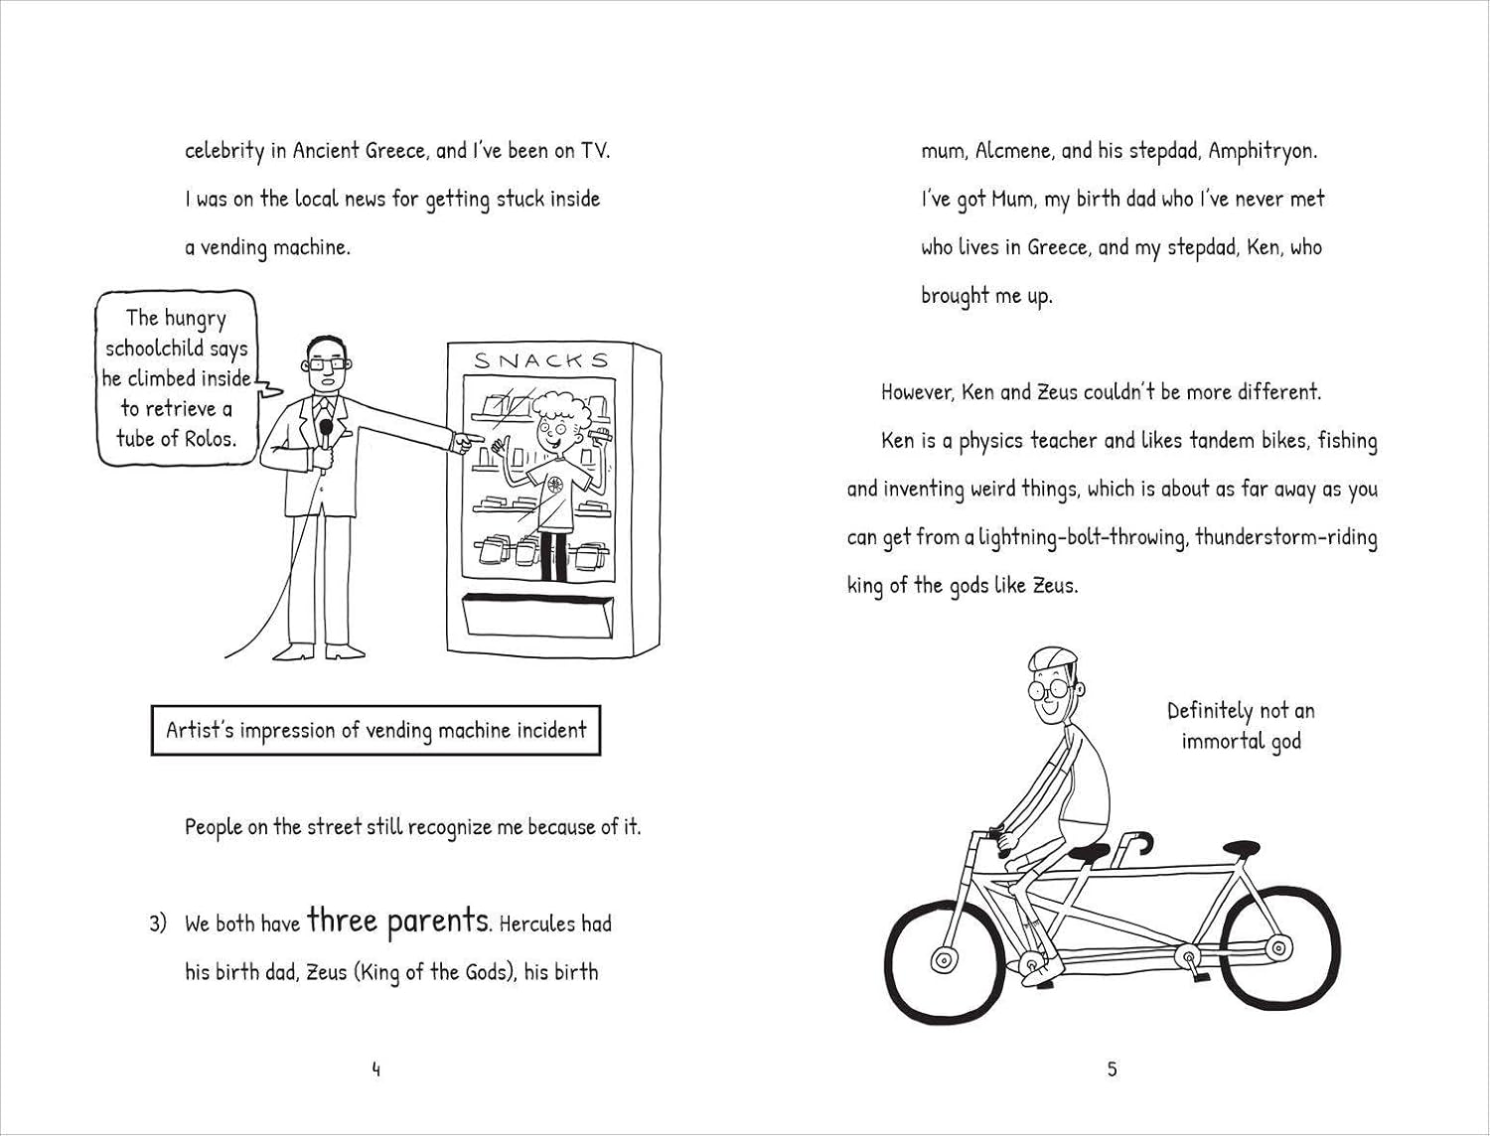

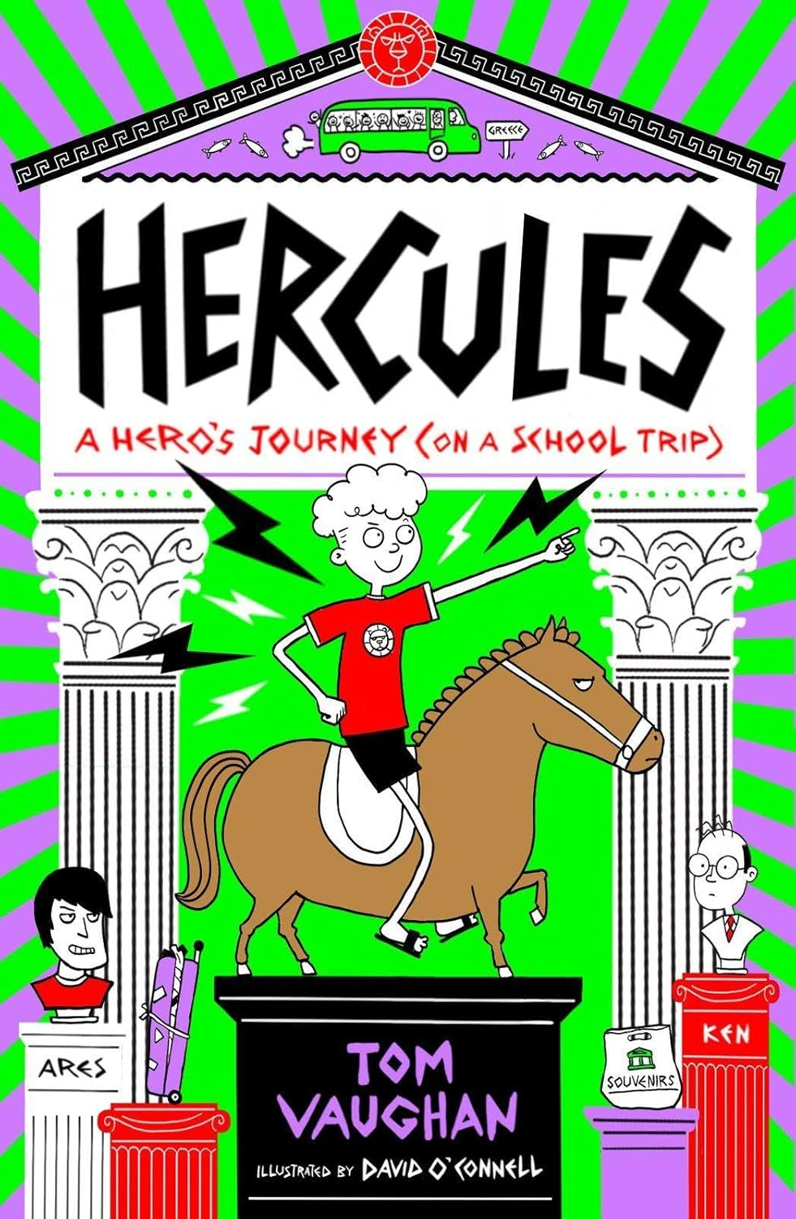
中文书名：《赫拉克勒斯：英雄的旅程(校外考察篇) 》(2)
英文书名：Hercules 2: A Hero's Journey (on a School Trip)
作 者：Tom Vaughan and David O'Connell
出 版 社：Scholastic UK
代理公司：Scholastic UK/ANA
页 数：304页
出版时间：2024年9月
代理地区：中国大陆、台湾
审读资料：电子稿
类 型：桥梁书

第二册介绍视频：
https://www.amazon.co.uk/vdp/1747fd9c4a554a0bb197f42c4d4c4d51?product=0702324620&ref=cm_sw_cp_r_ib_dt_D9dMVQnbFVvbz

内容简介：

赫拉克勒斯·布雷弗(Hercules Braver) 有一个秘密：他其实是个现实中的半神！可问题是——为什么他看起来却那么……普通？

大多数宙斯(Zeus) 的孩子都拥有某种超能力——比如勇气、战斗技巧或治愈之力。

不过，多亏了一头野猪（这事儿说来话长），赫拉克勒斯和他的朋友们踏上了一次去希腊的学校旅行。他确信自己一定会在那里发现真正的天赋——甚至可能见到更多的众神！

然而，当他陷入齐脖子的马粪堆、差点从山上摔下去、又被一群凶猛的乌鸦包围时，这趟旅行看起来更像是一场史诗般的“磨难之旅”……

那些神秘的神祇——雅典娜(Athena) 、阿波罗(Apollo) 与阿瑞斯(Ares) ——到底在搞什么名堂？赫拉克勒斯又能否最终发现，让他与众不同的真正力量？

故事以温暖、幽默的笔触呈现了重组家庭与“另一种父亲形象”的情感代表。

内页插图：

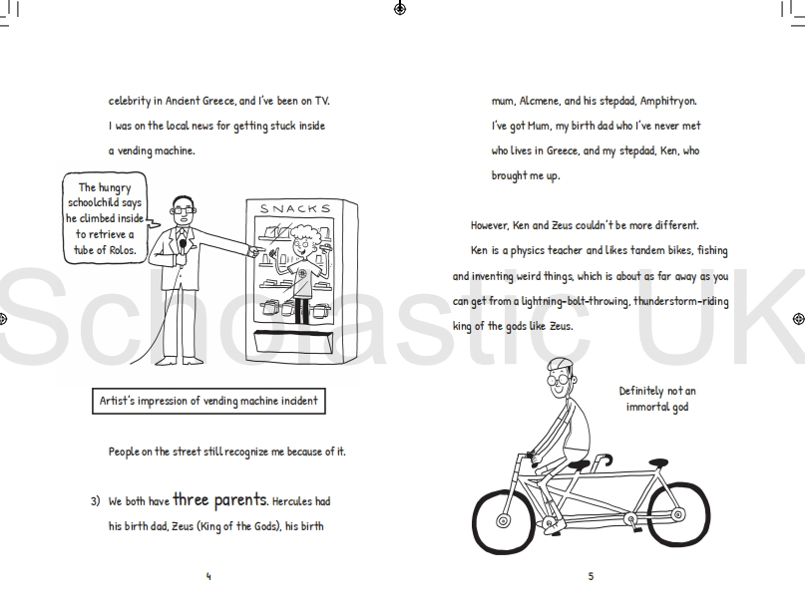
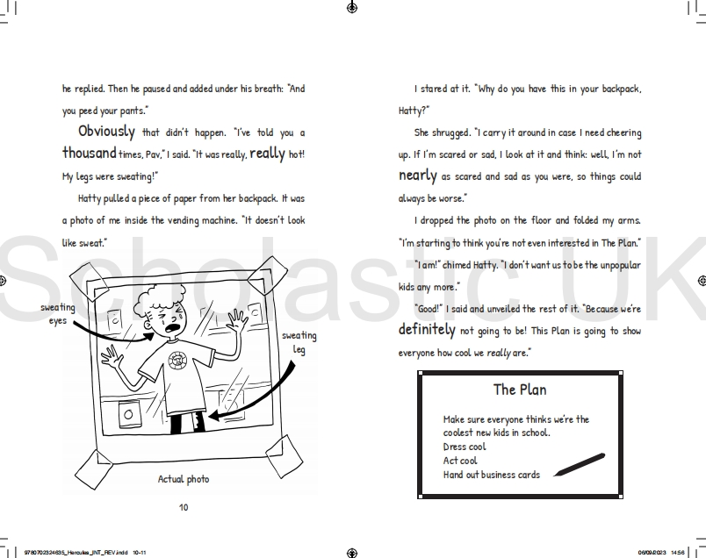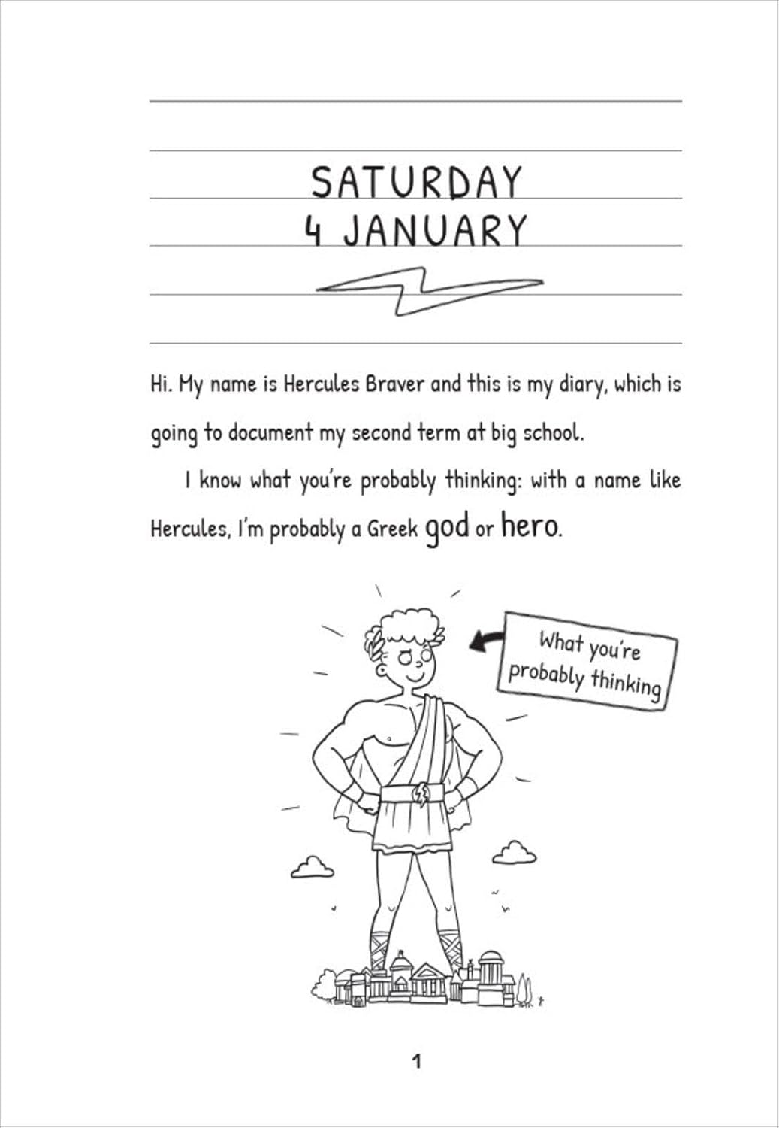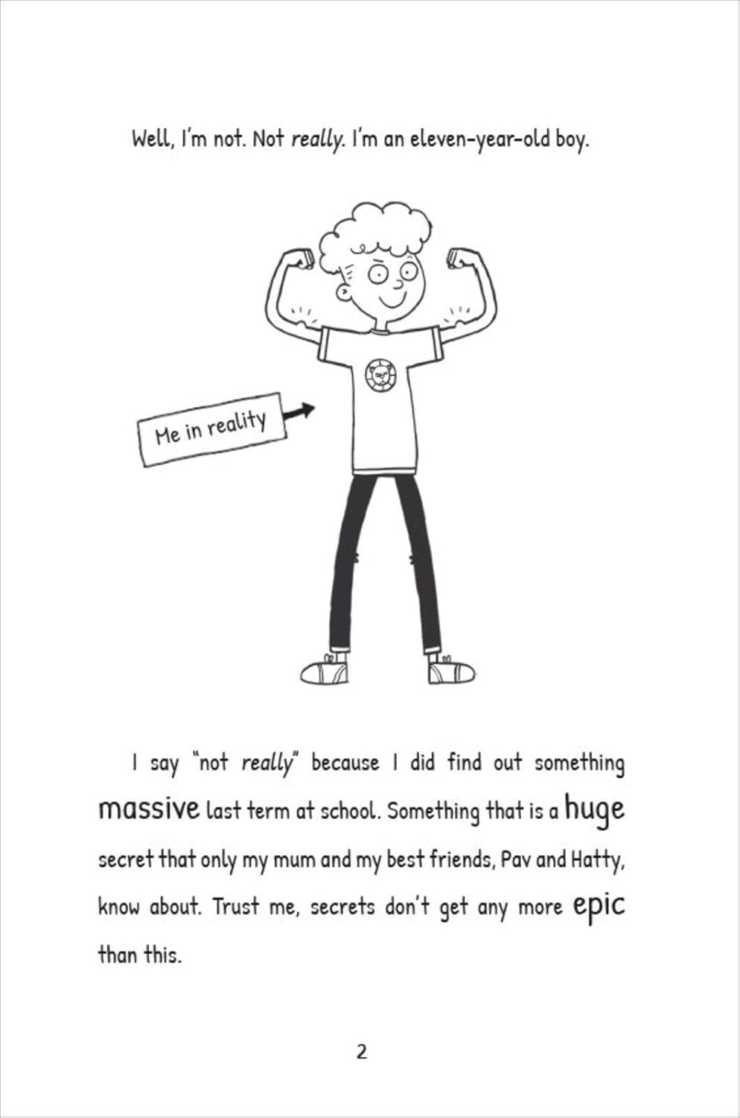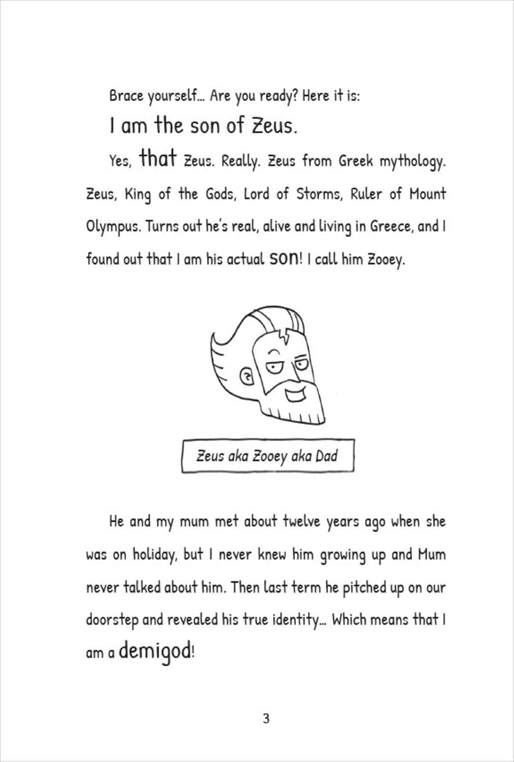

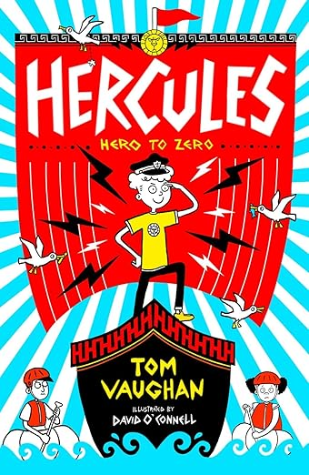
中文书名：《赫拉克勒斯：由英雄到狗熊？》(3)
英文书名：Hercules 3: Hero to Zero?
作 者：Tom Vaughan and David O'Connell
出 版 社：Scholastic UK
代理公司：Scholastic UK/ANA
页 数：304页
出版时间：2025年4月
代理地区：中国大陆、台湾
审读资料：电子稿
类 型：桥梁书

内容简介：

赫拉克勒斯·布雷弗看起来可能像个普通孩子，但他（秘密地）是个希腊英雄……他的亲生父亲正是宙斯！因此，赫拉克勒斯的生活无疑会充满荣耀(GLORY) 。但财富(FORTUNE) 呢？

正值学校假期，赫拉克勒斯有许多计划……扬帆出海、乘游轮环游世界、并到处斩妖除魔。但妈妈告诉他家里拮据，能做的最好安排只是把他送到与朋友帕夫(Pav) 一起的少年探险者营。真是灾难！

赫拉克勒斯如何赚钱？发明惊世之物？中头奖？成为科技亿万富翁？他与帕夫、哈蒂(Hatty) 与纳修(Natthew) 一起行动。但他们的阴谋把他们带到一些出乎意料的地方……尤其是当怀有复仇心的宙斯发现赫拉克勒斯和妈妈可能会揭露他的秘密存在时。

很快，赫拉克勒斯将面对骗子之神赫尔墨斯(Hermes) 的恶作剧、在一条凶险河流上漂筏，以及装扮成一头驴……他能否获得渴望的财富，还是会发现真正的财富存在于意想不到的地方？他和妈妈能否最终战胜希腊众神……？

本书为该畅销系列的第三卷，深情探讨赫拉克勒斯与母亲的关系、希腊神话中的女英雄们，以及何为真正的财富。

内页插图：

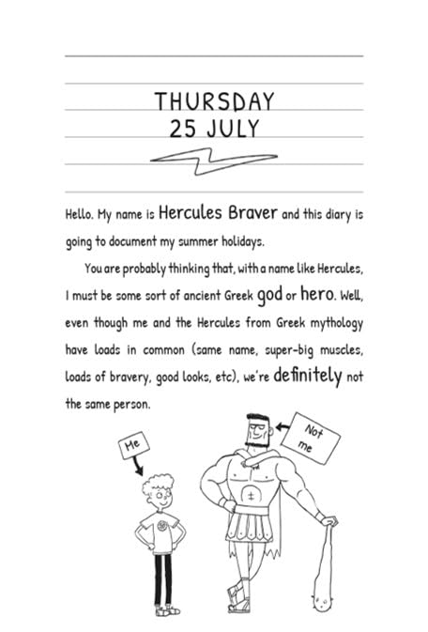

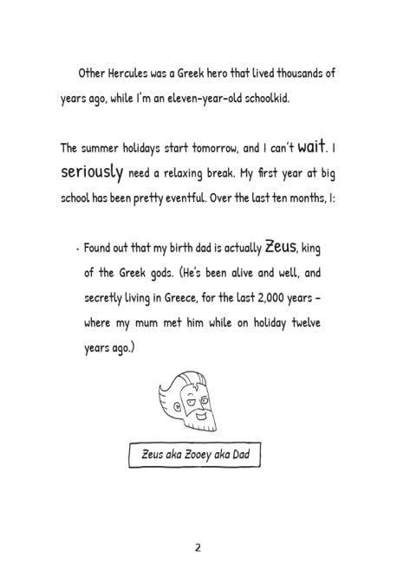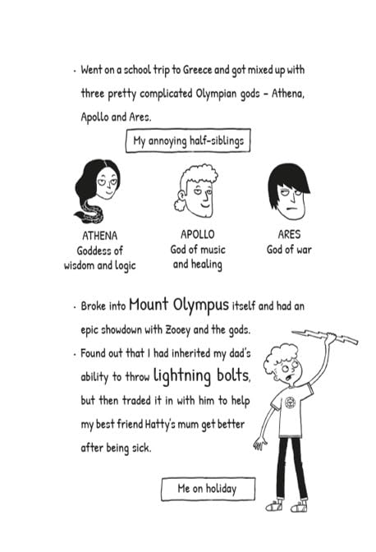

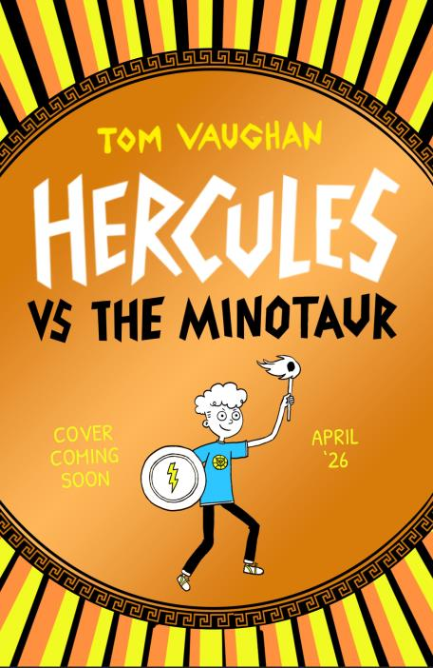
中文书名：《赫拉克勒斯大战弥诺陶洛斯》(4)
英文书名：Hercules 4: Hercules VS the Minotaur
作 者：Tom Vaughan and David O'Connell
出 版 社：Scholastic UK
代理公司：Scholastic UK/ANA
页 数：304页
出版时间：2026年4月
代理地区：中国大陆、台湾
审读资料：电子稿
类 型：桥梁书

故事登场希腊神话中最广为人知的角色之一——弥诺陶洛斯(Minotaur) ，以及三头地狱犬刻耳柏洛斯(Cerberus) ，还有众多希腊众神！
本册突破系列原有模式，引入全新半神男孩角色，并加入惊险的怪物情节转折。

内容简介：

现代宙斯之子赫拉克勒斯·布雷弗(Hercules Braver) 即将面对他迄今为止最大的挑战……这是本系列中史诗般、爆笑、充满插图的第四本作品。

赫拉克勒斯正准备迎接新学年的开始，却意外发现他的堂兄西修斯(Theseus) 突然来家中同住！西修斯是波塞冬(Poseidon) 之子，和赫拉克勒斯一样是个半神少年。然而，就在赫拉克勒斯（终于）准备成为一个英勇、模范的好榜样时，令人恼火的西修斯却处处惹麻烦。

但很快两人被迫携手——因为宙斯一直专注于写书，结果对宇宙的掌控失去了控制——现在整个宇宙陷入危机。

希腊神话中最可怕的怪物之一——弥诺陶洛斯(Minotaur) ，居然从冥界中策划逃脱！如今，拯救世界的重任落到了赫拉克勒斯与西修斯的肩上。

他们能否像神话中的同名英雄那样，成为真正的屠怪英雄？还是会发现那些古老的神话并没有讲述全部真相……？

本书真挚地探讨了友情、内在挣扎，以及发现自身力量与天赋的旅程——即便那些天赋出乎意料。

请将反馈信息发至：版权负责人
Email：Rights@nurnberg.com.cn
安德鲁·纳伯格联合国际有限公司北京代表处
北京市海淀区中关村大街甲59号中国人民大学文化大厦1705室, 邮编：100872
电话：010-82504106, 传真：010-82504200
公司网址：http://www.nurnberg.com.cn
书目下载：http://www.nurnberg.com.cn/booklist_zh/list.aspx
书讯浏览：http://www.nurnberg.com.cn/book/book.aspx
视频推荐：http://www.nurnberg.com.cn/video/video.aspx
豆瓣小站：http://site.douban.com/110577/
新浪微博：安德鲁纳伯格公司的微博_微博 (weibo.com)
微信订阅号：安德鲁纳伯格联合国际北京代表处

